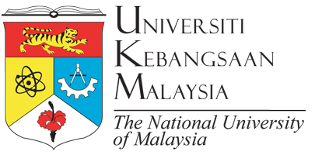

LAPORAN PROGRAM
MAJLIS ANUGERAH PENCAPAIAN CEMERLANG
SEMESTER 1 2015/2016
Program ASASIpintar

TARIKH
4 Disember 2015

TEMPAT
Auditorium Kompleks Pusat PERMATApintar™ Negara

Laporan Program Majlis Anugerah Pencapaian Cemerlang Semester 1 2015/2016

1.0 MAKLUMAT PROGRAM
Nama Program:
Majlis Anugerah Pencapaian Cemerlang Semester 1 2015/2016
Tarikh Program:
4 Disember 2015 (Jumaat)
Tempat Program:
Pusat PERMATApintar Negara, Universiti Kebangsaan Malaysia, Bangi
Penglibatan
Semua pelajar Program ASASIpintar, UKM
Staf pentadbiran Program ASASIpintar, UKM
Pensyarah sepenuh masa Program ASASIpintar, UKM

- OBJEKTIF PROGRAM
  - Memperkenalkan pensyarah baru sepenuh masa kepada pelajar ASASIpintar
  - Meraikan pelajar yang mendapat keputusan cemerlang pada peperiksaan semester 1
  - Membangkitkan motivasi pelajar ASASIpintar untuk mencapai kecemerlangan pada semester 2
  - Merapatkan hubungan antara pelajar dengan pensyarah program ASASIpintar

3.0 TENTATIF PROGRAM
Masa | Aktiviti
2.00 petang | Persiapan tempat
2.30 petang | Pelajar dan pensyarah tiba di auditorium
3.00 petang | Ucapan alu-aluan pengacara majlis, bacaan doa, ucapan pembukaan
3.15 petang | Penyerahan sijil bagi penerima Anugerah Pencapaian Cemerlang Semester 1
4.00 petang | Sesi bergambar
4.10 petang | Bersurai
Ahli Jawatankuasa Pelaksana Program

Penasihat Program: Cik Ong Sy Ing
Ketua Pelaksana Program: Mohamad Aiman bin Nordin
Fatihah binti Nursyamsi
Pelaksana Program: Mohamad Danial bin Mohamad Firdaus
Noor Idaya binti Salim
Aiman Syakirin bin Zaidun
Nur Iylia binti Indrawanto
AJK Multimedia dan Teknikal: Muhammad Najib bin Suib
Nur Emynatasha binti Omar
Ahmad Hathim bin Ahmad Azman
AJK Sijil dan Cenderahati : Fatin Raihanah binti Mohd Ishar
Aina Fatini binti Ahmad Fisal
Nor’ain binti Zulhisham
Tengku Hasya Fathiah binti Tengku Mat Radzuan
AJK Tugas-tugas Khas: Dalila Najia binti Suhaimi
Lee Yee Seng

Pada hari Jumaat bersamaan 4 Disember 2015 yang lepas, sebuah majlis anugerah pencapaian kecemerlangan akademik telah diadakan untuk meraikan kecemerlangan pelajar ASASIpintar pada semester akademik pertama. Majlis tersebut juga diadakan untuk memperkenalkan pensyarah baru sepenuh masa kepada pelajar ASASIpintar. Pensyarah sepenuh masa program ASASIpintar dan pelajar telah dijemput untuk memeriahkan majlis tersebut.

Pada jam 3 petang, majlis telah dimulakan dengan bacaan doa oleh saudara Abdul Arif bin Awang. Seterusnya, ucapan pembukaan majlis telah disempurnakan oleh Ketua Unit Program ASASIpintar, Dr. Azizah binti Mohd Zahidi. Dr. Azizah juga telah mempersilakan pensyarah baru program ASASIpintar untuk memperkenalkan diri kepada semua pelajar.

Majlis penganugerahan dimulakan dengan Anugerah Pencapaian Terbaik iaitu bagi pelajar yang yang mendapat keputusan terbaik bagi setiap kursus ditawarkan dalam program ASASIpintar. Anugerah bagi 11 kursus ini telah dianugerahkan kepada 17 orang pelajar. Majlis diteruskan dengan Anugerah Pengarah iaitu bagi pelajar yang telah berjaya mendapat PNG 3.67 dan ke atas. Seramai 98 orang pelajar telah menerima anugerah ini. 14 orang daripada mereka pula dengan cemerlangnya telah memperoleh PNG 4.00 (4 flat) dan telah mendapat Anugerah Khas Pengarah.

Sebelum majlis bersurai, para pelajar dan pensyarah bergambar bersama tanda kenang-kenangan. Setelah itu, pelajar yang memperoleh anugerah juga bergambar bersama-sama dengan pensyarah. Diharapkan dengan berlangsungnya majlis ini, para pelajar ASASIpintar dapat meningkatkan kecemerlangan akademik pada semester 2 ini.

Disediakan oleh,

........................................................
FATIHAH BINTI NURSYAMSI
Biro Pembangunan Pelajar,
Majlis Perwakilan Pelajar dan Tertinggi Kolej (MPPTK) 2015/2016,
Program ASASIpintar, UKM
Disahkan oleh,

...................................................
CIK ONG SY ING
Ketua Bahagian Hal Ehwal Akademik,
Program ASASIpintar, UKM

LAMPIRAN
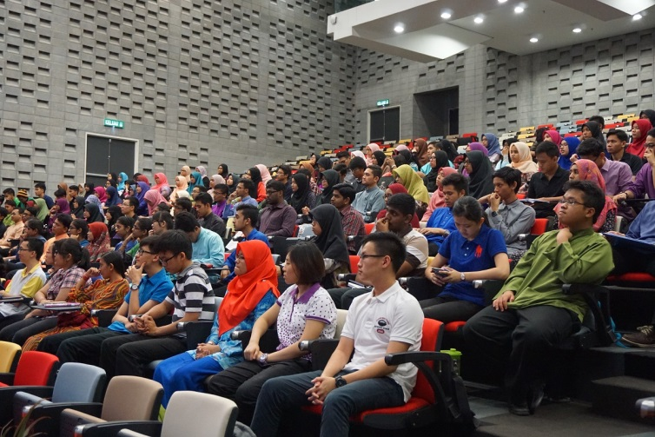
Pelajar ASASIpintar yang hadir

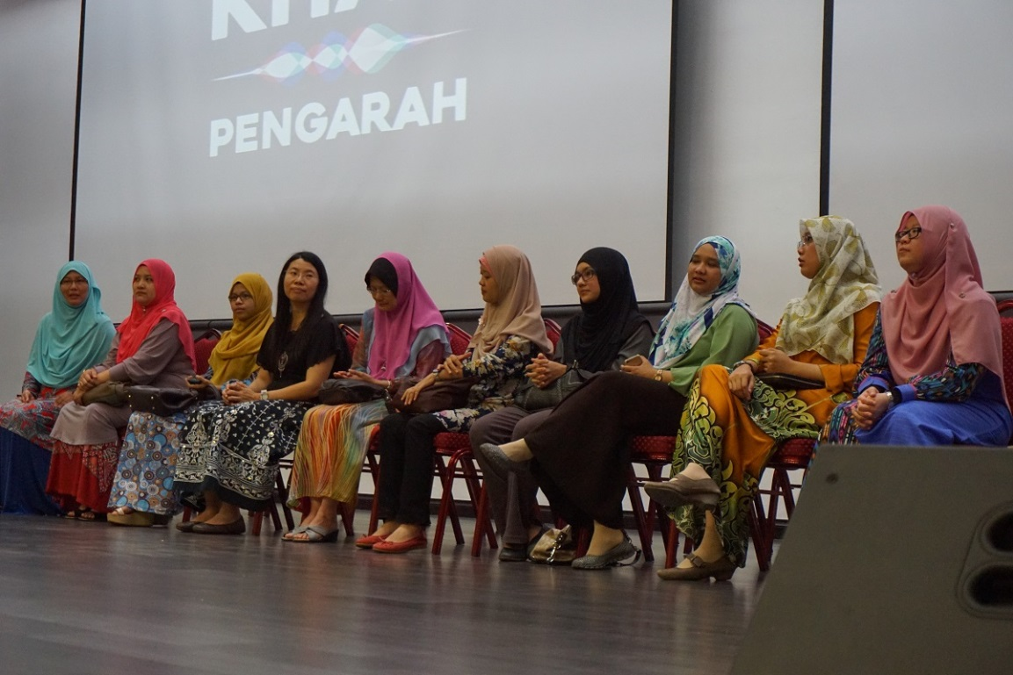
Antara staf pentadbiran dan pensyarah ASASIpintar

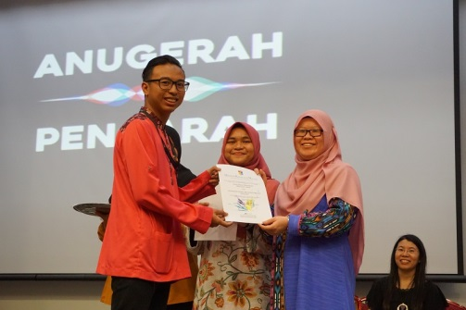
Saudara Muhammad Danial yang memperoleh Anugerah Pengarah

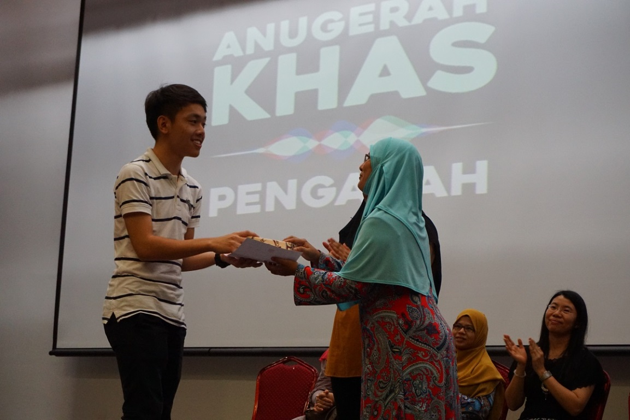
Saudara Chew Jie Heng yang memperoleh Anugerah Khas Pengarah
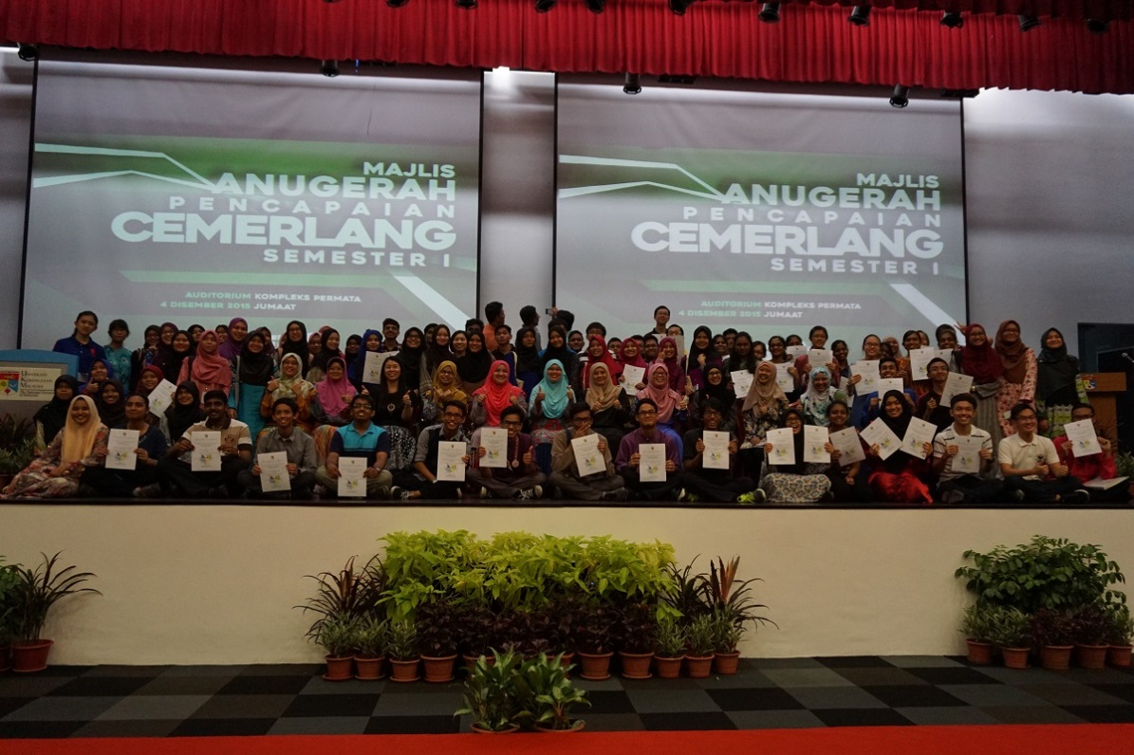
Para pelajar yang mendapat anugerah bergambar bersama pensyarah di atas pentas

